
- Table of Contents
2 MariaDB als container 2
2.1 MariaDB container maken 2
2.1.1 Image downloaden 2
2.1.2 Persistent storage aanmaken 2
2.1.3 Random password & port forwarding 2
2.1.4 Conclusie container 3
2.2 Controle opbouw container 3
2.2.1 Persistente volume 3
2.2.2 Externe verbinding 4
2.2.3 Random password 4

MariaDB als container

MariaDB container maken

Image downloaden

We gaan op dockerhub zoeken naar de officiele MariaDB image. Het is best practice om een specifieke versie te kiezen op basis van je benodigdheden. Ik heb gekeken naar de verschillende versies en heb gekozen voor de LTS versie. Deze wordt lang ondersteund zonder extreme wijzigingen aan het docker image. We kiezen er voor om de image al te downloaden. Dit kan eventueel ook wanneer je de container aanmaakt.
docker pull mariadb:lts
Bron:
1. https://hub.docker.com/_/mariadb#how-to-use-this-image

Persistent storage aanmaken

We gaan een persistent storage aanmaken die een zinvolle naamgeving heeft.
docker volume create mariadb
We gebruiken dit omdat de gegevens bewaard blijven, zelfs nadat de container verwijderd of herstart is.
Als er dan iets fout gaat kan je gewoon de data hergebruiken er gaat niks verloren. Meerdere containers kunnen hetzelfde volume gebruiken. De opdracht vraagt voor een persistente storage van onze database bestanden. We gaan dit volume dan ook mounten op de plaats waar mysql zijn databases opslaat : /var/lib/mysql

Random password & port forwarding
De opdracht vraagt ons voor een random password aan te maken
We zien dat we een variabele moeten gebruiken en we kunnen dit vinden in de documentatie dat we raadplegen voor deze opdracht.
We mogen niet vergeten na het starten van onze containers direct het commando docker logs te gebruiken om onze root password te weten te komen.
De variabele is MARIADB_RANDOM_ROOT_PASSWORD=1
Bron: https://hub.docker.com/_/mariadb#environment-variables
Om de database bereikbaar te maken van buitenaf moeten we port forwarding doen.
We forwarden hier de lokale port op de container naar de port op de host zodat hij effectief van het “echte” netwerk bereikbaar is. We gebruiken hiervoor : -p 3306:3306

Conclusie container

We gebruiken het volgende commando dat we samengesteld hebben van de vorige stukken en komen dan uit op het volgende :
sudo docker run -d --name joey-zwaan -p 3306:3306 --mount type=volume,src=mariadb,dst=/var/lib/mysql -e MARIADB_RANDOM_ROOT_PASSWORD mariadb:lts
-d: detached, in de achtergrond
-p : We gebruiken de host port 3306 om de containerport 3306 naar te forwarden
-e : We gebruiken een variabele

Controle opbouw container

We gaan verschillende manieren bekijken om te controleren of we dit deel van de opdracht volgens het gevraagde hebben opgelost.

Persistente volume
We maken connectie met de container sudo docker exec -ti joey-zwaan /bin/bash
We gebruiken ons password dat we in de vorige stap hadden gezien met docker logs en login in met mariadb -u root -p en voeren ons wachtwoord in.
We maken een database aan CREATE DATABASE joey; en vervolgens controleren we op onze docker host of dit ook effectief op dit volume erbij komt. ls /var/lib/docker/volumes/mariadb/_data en we zien dat het database bestand er effectief is bijgekomen.

Externe verbinding

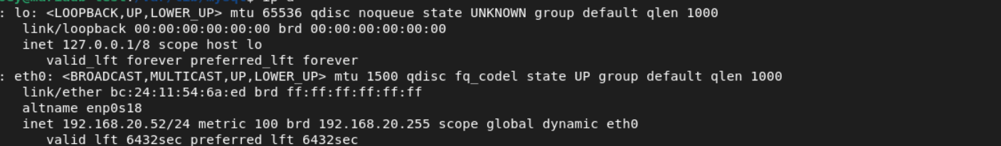
Om te controleren of we extern kunnen connectie maken maken we gebruik van een client op een ander apparaat.
Dit is het adress van onze vm.

Hier zien we dat er verbinding is met onze client

Random password
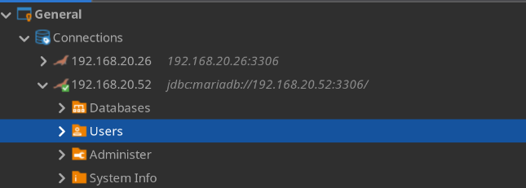
Als we docker logs joey-zwaan gebruiken vinden we onze ROOT PASSWORD terug.

Configuratie databank

Bewerkingen uitvoeren

Gebruikers aanmaken
We moeten een Admin gebruiker aanmaken met alle rechten en ook een gebruiker die enkel leesrechten heeft.
We maken eerst een gebruiker aan met alle admin rechten en kennen alle rechten toe aan deze gebruiker.
CREATE USER 'joey-admin'@'%' IDENTIFIED BY "53596635";
GRANT ALL PRIVILEGES ON *.* TO 'joey-admin'@'%' WITH GRANT OPTION;
We maken dan ook een gebruiker aan met leesrechten op alle databases.
GRANT SELECT ON *.* TO 'joey-video'@'%' ;

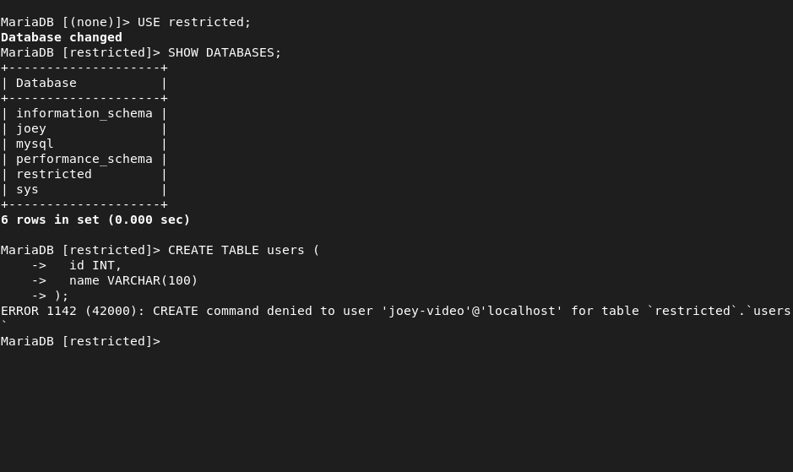

ROOT localhost

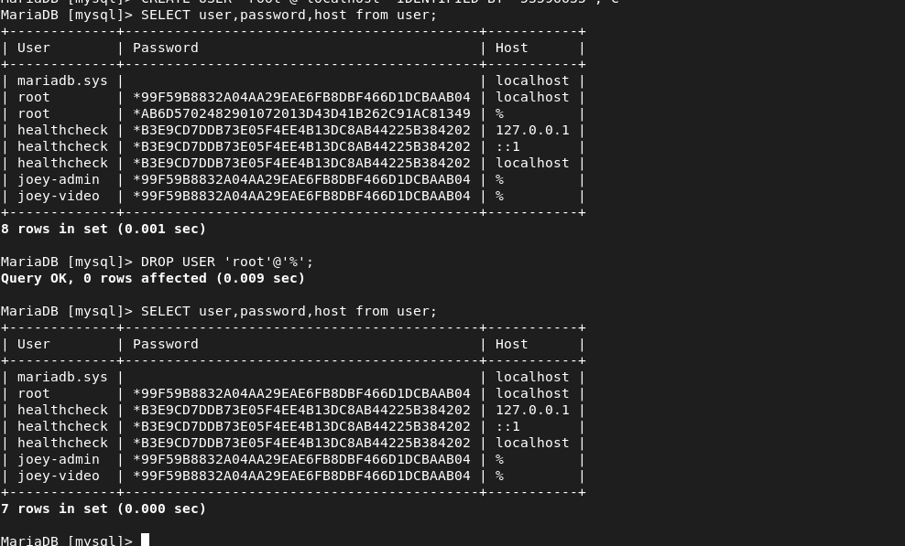
We zorgen ervoor dat ROOT niet van buitenaf kan connecteren. We zorgen ervoor dat het enkel gaat via localhost.

